1. Construcción del programa impresor de un formulario SmartForm

Los objetivos principales del programa impresor de un formulario SmartForm son:

* La selección de los datos que se mostrarán en el formulario
* La invocación o ejecución del formulario

Si bien dentro de un formulario SF. podremos agregar sentencias de código y selecciones de datos, es sumamente conveniente minimizar el código que se coloca en los formularios debido a una cuestión de performance y facilidad de mantenimiento futuro.

1. Selección de los datos

Crearemos el programa ZPRUEBA_SMARTFORMS y dentro de este la subrutina SELECCION_DATOS para modularizar la selección de los datos. Utilizaremos la tabla base de datos ZTABLA_USUARIOS (está en drive)

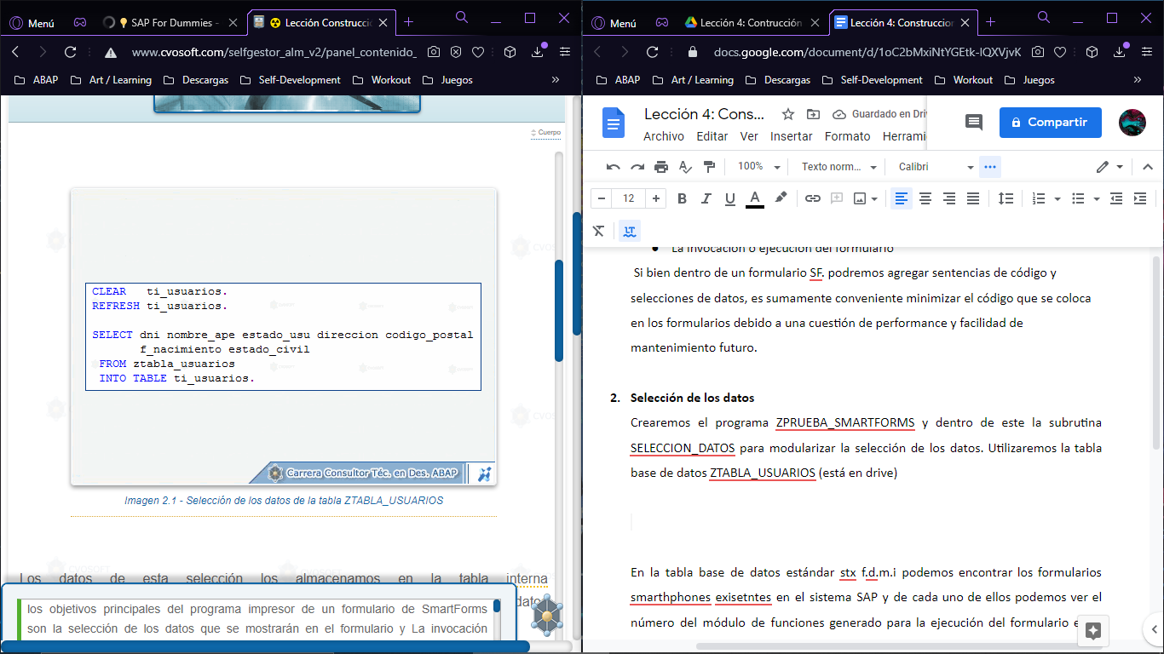

Los datos de esta selección los almacenamos en la tabla interna TI_USUARIOS, que tiene la misma estructura que la tabla base de datos ZTABLA_USUARIOS pero sin el campo mandante.

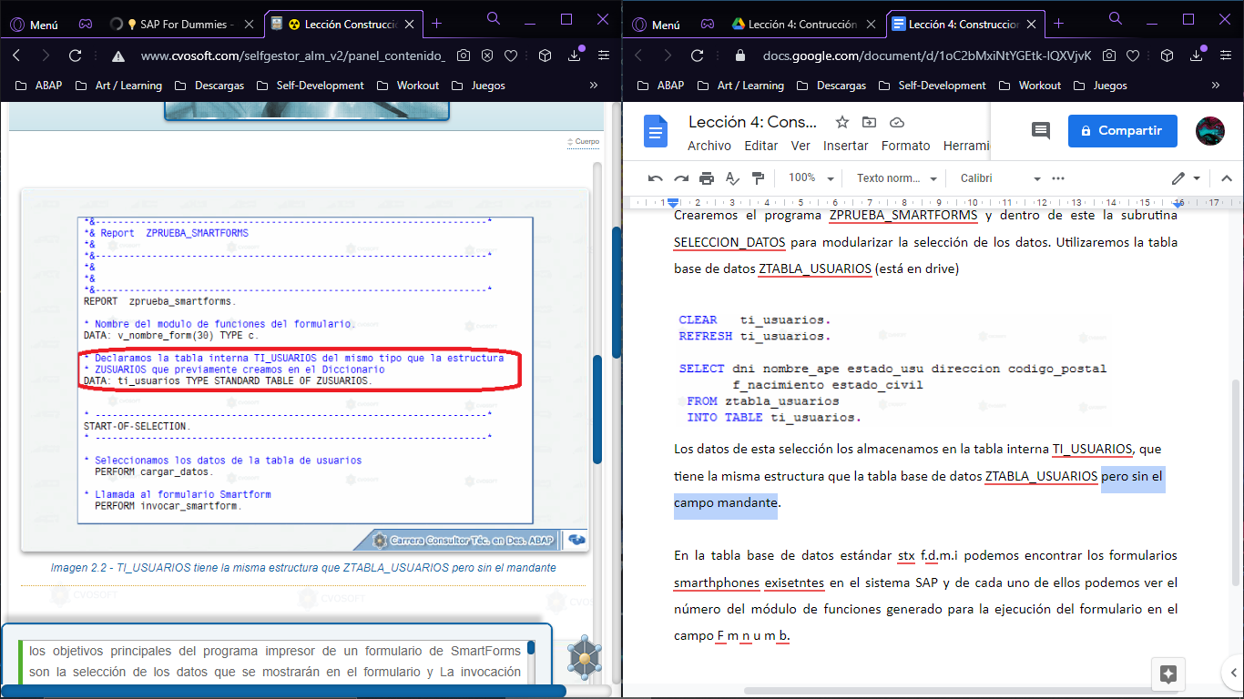

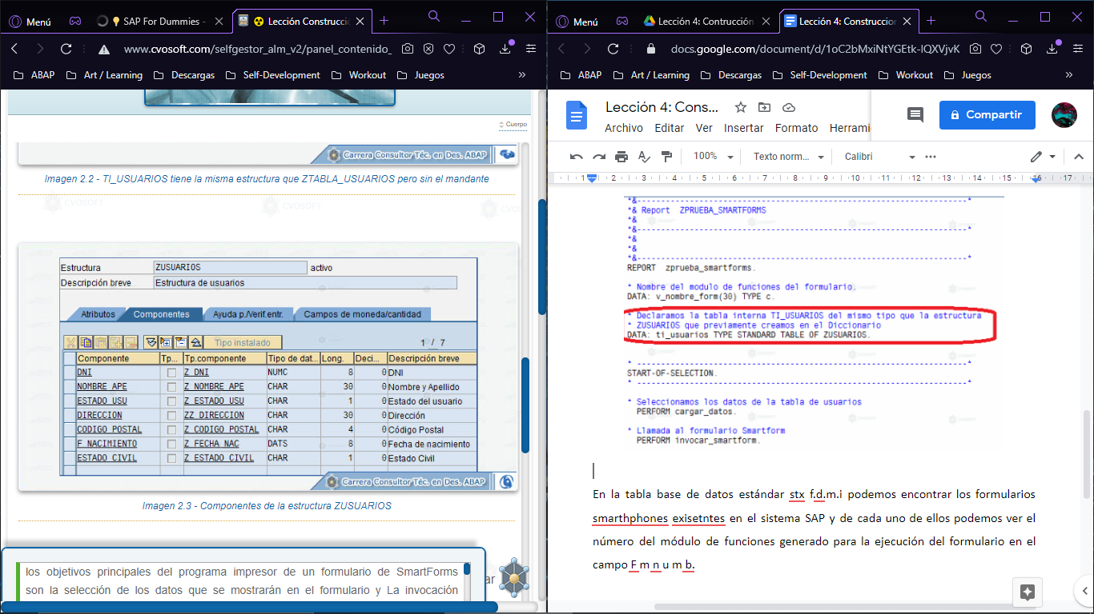

1. Invocación del formulario

Crear formulario Smartform ZFORMULARIO_PRUEBA, ingresando a la transacción SMARTFORMS y presionando el botón Crear. Volviendo al programa impresor ZPRUEBA_SMARTFORMS, utilizaremos dos módulos de funcion para ejecutarlo. Primero la función SSF_FUNCTION_MODULE_NAME para averiguar el nombre de la función SAP que ejecutara el formulario. El nombre de esta función lo almacenamos en la variable V_NOMBRE_FORM.

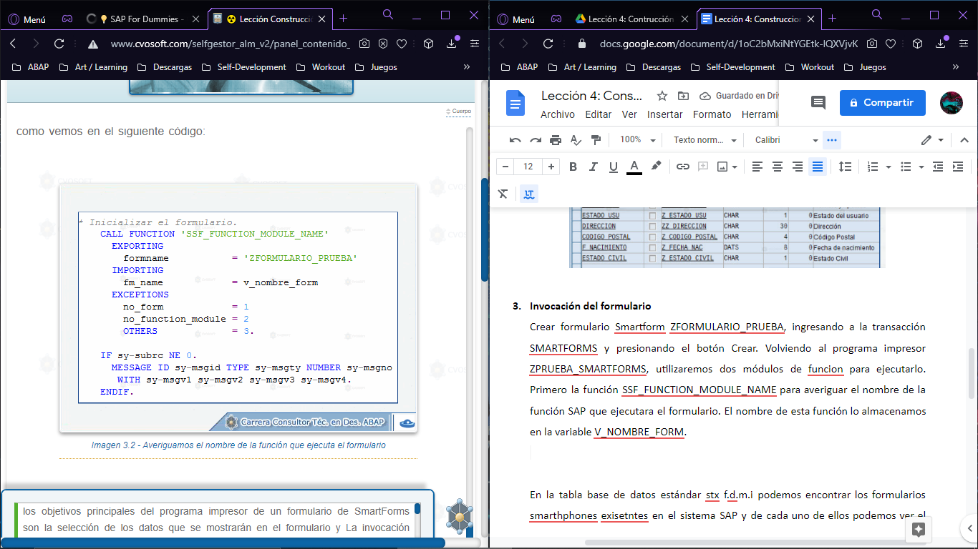

En la tabla base de datos estándar stx f.d.m.i podemos encontrar los formularios smartforms existentes en el sistema SAP y de cada uno de ellos podemos ver el número del módulo de funciones generado para la ejecución del formulario en el campo F m n u m b.

Luego ejecutaremos la función cuyo nombre contiene la variable V_NOMBRE_FORM pasándole como parámetro de entrada/salida la tabla interna de usuarios TI_USUARIOS que obtuvimos de la tabla base de datos ZTABLA_USUARIOS en la subrutina SELECCION_DATOS.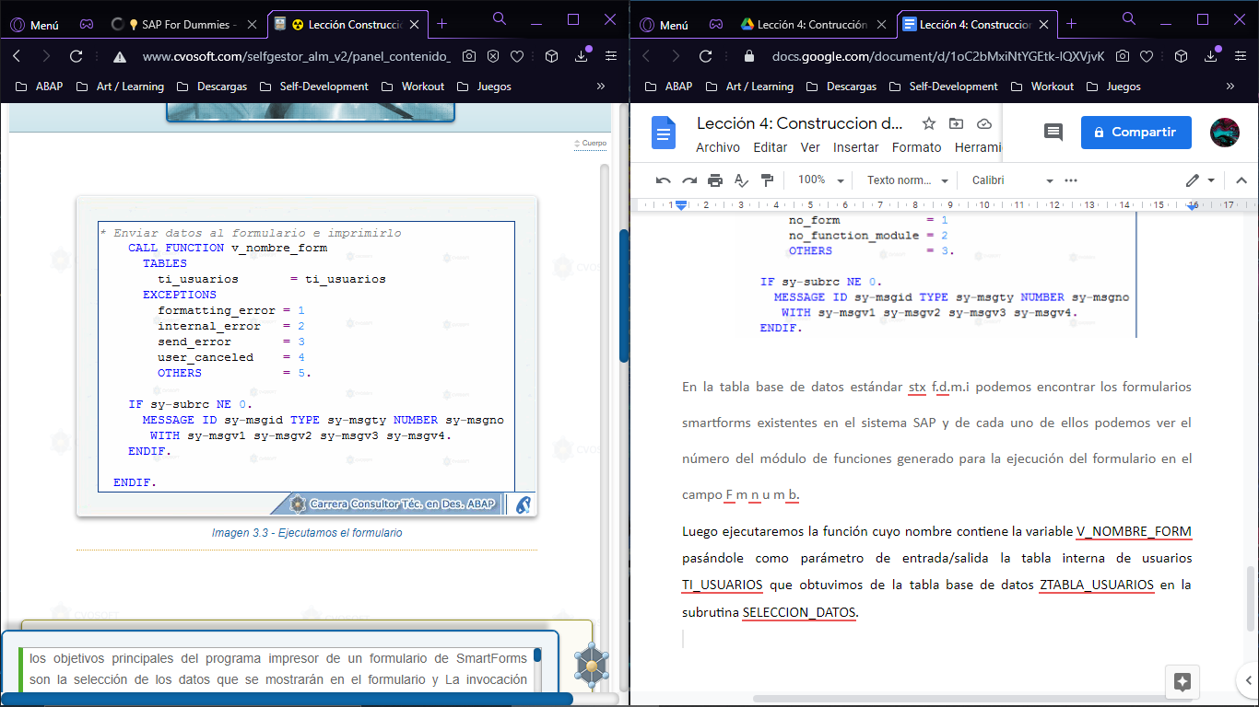

En las secciones EXPORTING y TABLES de la función contenida en la variable V_NOMBRE_FORM es donde se especifican todos los parámetros que enviaremos al formulario.